￭ 배포일: 2017년 9월 5주
￭ 문 의: 예술경영지원센터 공연유통팀 배윤경 (T. 02-708-2275)
￭ 보낸이: 피움컴퍼니 한정선 대표 (T. 333-4510~1, M. 010-3764-9486)
피움컴퍼니 임시내 이사 (T. 333-4510~1, M. 010-5245-7975)
피움컴퍼니 박은미 사원 (T. 333-4510~1, M. 010-2373-4208)

국제 공연예술 플랫폼, 서울아트마켓 10월 개최

- 중남미, 유럽, 아시아 등 총 60여개국 2,800여명 참여
- 2017 서울아트마켓과 공연예술의 중심 대학로 간의 시너지 기대

아시아 대표 공연예술유통 플랫폼인 서울아트마켓(PAMS, Performing Arts Market in Seoul)이 오는 10월 14일(토)부터 19일(목)까지 ‘프리팸스(Pre-PAMS)’를 시작으로 6일간 대학로 일대에서 개최된다.

(재)예술경영지원센터(대표 김선영)가 문화체육관광부와 한국문화예술위원회의 후원을 받아 2005년 창설 이후 매년 10월마다 개최해오고 있는 서울아트마켓은 예술가와 작품, 단체 간 국내외 콘텐츠 유통의 대표 창구로 자리매김하고 있는 플랫폼이다. 작년에만 국내·외 공연예술 전문가 2,500명이 서울아트마켓을 찾았으며 올해는 약 10% 증가한 2,800여명(국내 2,300여명, 해외 500여명)이 서울아트마켓에 참여할 것으로 예상된다.

특히 2017 서울아트마켓은 중남미 권역을 집중조명 한다. 인구 6억 명 시장, 중남미는 GDP 6조 달러의 세계 경제성장 엔진으로 주목 받고 있으며 한-중미 FTA 협상 추진 및 쿠바시장 개방으로 경제·사회·문화적 진출교류의 확대가 기대되고 있는 상황이다. 이번 포커스 권역 선정을 통한 기대효과를 높이기 위해 브라질 세나 콘템포라네아 축제(Cena Contemporanea), 멕시코 모렐리아 국제음악제(Festival Internacional de Música de Morelia), 페루 리마공연예술축제(Festival de Artes Escénicas de LIMA), 콜롬비아 서큘아트(Circulart) 등 중남미 권역 공연예술 축제 및 플랫폼의 전문가를 초청하여 학술행사 및 네트워킹 프로그램을 진행할 예정이다. 이미 서울아트마켓은 2016년 중동, 2015년 베트남, 싱가포르, 캄보디아(아세안 3개국), 2014년 중국 등을 매년 특정 포커스 권역을 선정하여 세계무대와의 진출 접점을 확장해 왔다.

서울아트마켓의 대표 행사인 ‘팸스초이스(PAMS Choice)’는 한국 공연예술의 동시대적 경향과 예술적 완성도를 가늠해 볼 수 있는 쇼케이스 프로그램이다. 공모를 통해 국내심사와 해외자문 방식으로 선정하고 있으며 지난해까지 12회 동안 181편의 연극, 음악, 무용, 다원/기타 장르의 작품들이 팸스초이스를 통해 소개되었다. 이 작품들은 유럽, 아시아, 오세아니아, 미주 등으로 활발하게 진출을 하고 있으며 대표적인 진출 단체로는 안은미 컴퍼니(2011 팸스초이스 선정), 잠비나이(2012 팸스초이스 선정), 블랙스트링(2014 팸스초이스 선정) 등이 있다. 해당 단체들은 서울아트마켓을 기점으로 유럽, 미주, 중남미 등의 다양한 국가 축제 및 플랫폼으로 진출해 한국 공연예술을 세계에 알리고 있다.

올해에는 총 18편(연극 6작품, 음악 4작품, 무용 4작품, 다원/기타 4작품)의 작품이 소개된다. 무용작품으로는 ‘곰뱅이 텄다(김요셉)’, ‘글로리(권령은)’, ‘심연(나인티나인아트컴퍼니)’, ‘이퀼리브리엄(시나브로가슴에)’, 연극에는 ‘괴벨스 극장(극단파수꾼)’, ‘모든 군인은 불쌍하다(극단 골목길)’, ‘믿음의 기원2 : 후쿠시마의 바람(상상만발극장)’, ‘브러쉬(브러쉬씨어터)’, ‘위대한 놀이(하땅세)’, ‘템페스트(극단 목화)’가 선정되었으며, 음악작품으로 ‘박지하 : Communion(박지하)’, ‘수궁가가조아라(몸소리말조아라)’, ‘양류가(음악그룹 나무)’, ‘희로애락(최고은)’, 다원/기타장르로 ‘나, 봉앤줄(서커스창작집단 봉앤줄)’, ‘데카당스 시스템(뭎)’, ‘마사지사(비주얼씨어터꽃)’, ‘십년만 부탁합니다(큐레토리얼랩서울)‘ 등이 있다.

서울아트마켓 팸스초이스에 선정된 단체들은 ARKO-PAMS 기금(한국문화예술위원회-서울아트마켓 기금)을 통해 해외진출 시 필요한 항공료, 화물운송료 등의 재정적 지원과 자막 번역 등의 실무적 지원을 받을 수 있다.

또한 해외문화예술기관과의 협력을 통해 세계 문화동향을 살피고 국내에 우수공연들을 소개하기 위해 마련한 올해 해외 쇼케이스에서는 서울아트마켓 사상 처음으로 공모를 통해 작품을 선정하였다. 총 90개 단체(92개 작품)가 지원하는 등 해외예술단체의 뜨거운 관심을 받았으며 참가지원 국가별로는 유럽(36개 작품), 아시아(29개 작품)가 가장 많은 작품을 출품하였다. 그 다음은 북미, 오세아니아, 중동, 중남미, 아프리카 순이었다.

30:1이라는 경쟁률을 뚫고 쇼케이스 무대에 오르게 된 해외쇼케이스 작품은 총 3작품이며 가족을 주제로 제작한 연극 <Papa(홍콩)>, 유효한 타인에 대해 식물에 빗대어 분석한 연극<Vegetative State: 식물인간(칠레)>, 인간 내면의 타락에 대해 표현한 무용 <TAIVAL(핀란드)> 이 포함된다.

한편 서울아트마켓은 쇼케이스 프로그램 외에도 학술 및 정보제공을 위한 프로그램인 ‘포커스 세션(Focus Session)’, ‘라운드테이블(Round Table)’과 공연단체의 홍보를 위한 부스전시, 공연 관계자 1대1 집중 비즈니스 미팅인 ‘스피드데이팅(Speed Dating)’, 작품과 단체, 아티스트 간의 다층적 커넥션을 도모하기 위한 네트워킹 프로그램 ‘팸스나이트(PAMS Night)’ 등의 다양한 프로그램을 진행할 예정이다. 보다 많은 공연예술작품들과 예술가들이 세계를 무대삼아 널리 공연할 수 있는 매개자 역할에 집중하겠다는 의지이다. 특히 올해는 아르코예술극장, 종로아이들극장, 학전블루소극장, 한양레퍼토리씨어터 등 공연예술의 중심인 대학로에서 집중 개최될 예정이어서 더욱 관심을 끈다.

이에 (재)예술경영지원센터 김선영 대표는 “이번 서울아트마켓을 통해, 한국공연예술 작품 유통 플랫폼으로서 대학로가 갖고 있는 잠재력 및 가능성을 찾는 기회가 될 것이다.”라고 전했다.

2017 서울아트마켓 개막식은 프리팸스 기간 직후인 10월 16일(월) 오후 3시 마로니에 공원 일대에서 개최된다. 참가자는 각종 쇼케이스와 부스전시, 해외 관계자들과의 네트워킹 등 원하는 프로그램에 두루 참여할 수 있다. 참가비는 유료이며, 서울아트마켓 부스 전시장소인 홍익대 대학로 아트센터 갤러리에서 현장 등록도 가능하다. (서울아트마켓 홈페이지 www.pams.or.kr)

붙임 1. 2017 서울아트마켓 쇼케이스 작품소개 1부
2. 2017 서울아트마켓 개요 및 프로그램 소개 1부. 끝.

붙임 1. 2017 서울아트마켓 쇼케이스 작품소개

□ 2017 서울아트마켓 팸스초이스(PAMS Choice) 목록 (장르별 가나다순)
연번 | 작품명 | 단체명 | 장르
1 | 곰뱅이 텄다 | 김요셉 | 무용
2 | 글로리 | 권령은
3 | 심연 | 나인티나인아트컴퍼니
4 | 이퀼리브리엄 | 시나브로가슴에
5 | 괴벨스 극장 | 극단 파수꾼 | 연극
6 | 모든 군인은 불쌍하다 | 극단 골목길
7 | 믿음의 기원2: 후쿠시마의 바람 | 상상만발극장
8 | 브러쉬 | (유)브러쉬씨어터
9 | 위대한 놀이 | 하땅세
10 | 템페스트 | 극단 목화
11 | 박지하: Communion | 박지하 | 음악
12 | 수궁가가조아라 | 몸소리말조아라
13 | 양류가 | 음악그룹 나무
14 | 희로애락 | 최고은
15 | 나, 봉앤줄 | 서커스창작집단 봉앤줄 | 다원/기타
16 | 데카당스 시스템 | 뭎[Mu:p]
17 | 마사지사 | 비주얼씨어터 꽃
18 | 십년만 부탁합니다 | 큐레토리얼랩서울

□ 2017 서울아트마켓 팸스초이스(PAMS Choice) 세부 소개
01. 곰뱅이 텄다
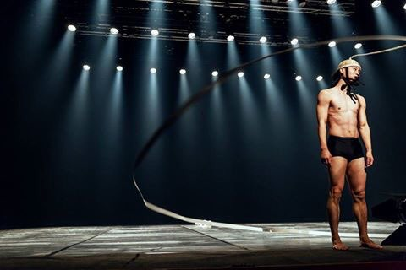 | 장르: 무용/ 제작: 김요셉  "곰뱅이 텄다"는 조선시대 양반의 허락을 받아 마을에서 노래하고 춤을 추었던 남사당들이 "춤을 허락하니 마음껏 추어라."는 의미의 전문 용어이다. 한국적 소품인 열두발 상모를 돌리는 남사당의 모습에 현대인의 삶을 투영하여 한 개인의 존재가치를 한국적 정서와 예술성의 결합으로 표현하고자 했다. 꽹과리 소리와 판소리를 바탕으로 한국적 콘텐츠의 현대적 재구성과 현대무용의 움직임의 조화로 한국의 현대의 정서를 비롯한 세계의 보편적 정서를 포용하고자 했다. ​
02. 글로리
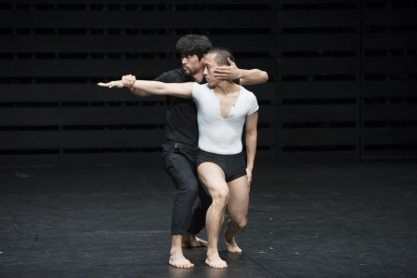 | 장르: 무용/ 제작: 권령은  글로리는 한국에서 무용 콩쿠르와 징병제의 현실을 교차시키며 제도 안에서 몸이 다루어진 방식을 추적한 안무적인 다큐멘터리이다.  병역 혜택 제도가 생기고 난 이후에 전쟁에 대비한 병역 제도는 오히려 남성 무용수들을 ‘콩쿠르를 통한 군 면제’라는 피튀기는 전쟁에 휘말리게 한다. 그것은 ‘나라를 지키는 영광’에 맞서는 ‘나라를 지키는 것을 면제받는 개인의 영광’이었다.  무대 위에 오를 이 과정을 경험한 남성 무용수들의 성공과 실패의 경험담 안에서 그들이 어떻게 몸을 이용하고 다루어왔는지 그 영광의 순간을 추적하고자 한다.
03. 심연
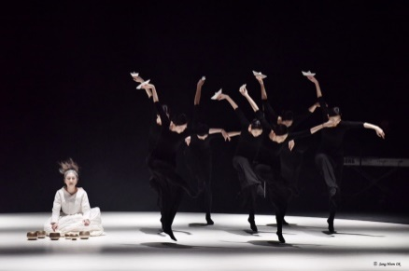 | 장르: 무용/ 제작: 나인티나인아트컴퍼니
 | 고요하고 깊은 바다  삶의 무게에 짓눌려  가라앉고 가라앉다가  바다 속 깊은 곳 컴컴한 그곳에서  가슴 치던 한을 만났다  애써 외면하고  운명이라 주워 삼키고 삼켜왔던  그대들의 한을 만났다  바라보니 나 또한 괴로워  저절로 일어나는 몸부림에  굽이치듯 영혼을 휘감아 물결이 일면  다시 배 띄우리  깊고 깊은 내 영혼의 바다 속에서 | 어두운 바다처럼 무겁게 흐르던 춤사위에 힘이 더해지고 무대의 긴장감은 정점으로 치닫기 시작한다. 세련되고 정교했던 춤에 열정과 동력이 가해지면서 비언어인 몸짓은 논리성과 서정성을 동시에 갖춘 완벽한 춤으로 다시 태어난다.
04. 이퀼리브리엄
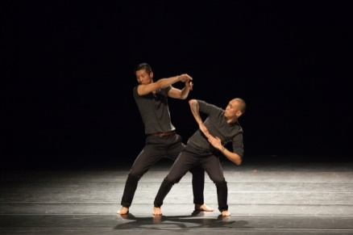 | 장르: 무용/ 제작: 시나브로가슴에  자연을 열역학 법칙에 의하여 본다면 엔트로피는 항상 증가한다. 이 무질서함 (엔트로피)은 계속해서 확산되어가며 인위적인 힘을 가하여 질서를 부여한다 해도 전체적인 계(system)로 볼 때는 엔트로피는 증가한 현상이다. 이 같은 현상을 엔트로피의 증가라 한다. 하지만 엔트로피의 증가는 단순한 무질서로써 의 증가만을 뜻하지 않는다. 어떠한 계체나 계통 발생학적 단계마다 주어진 조직 상태에서 가능한 최선의 공간적 반응이 일어나 나름의 잘 균형 잡힌 질서가 자리 잡게 된다. 이 단계에서 변화를 바라는 욕구와 뒤떨어진 형태가 맞 다투는‘무질서의 과도 단계가 나타나는데 이 과정을 엔트로피의 증가라 볼 수 있다. 때문에 엔트로피의 증가 현상은 단순히 무질서함을 떠나 새로운, 또는 더 나은 질서의 형태로 넘어가기 위한 필요에 의한 과도기 현상으로도 볼 수 있다.이러한 자연법칙의 현상을 사회적인 시선으로 바라보아 우리가 속한 사회의 현실과 이슈에 대입하여 이야기하려 한다.  균형-불균형, 작용-반작용의 관계를 탐색하며 관객의 눈과 귀를 잡아챈다. 특히 두 춤꾼이 키 재기 시늉에 객석에선 웃음보가 터질 만큼 관객과 소통하는 안무가 특색이다.
05. 괴벨스 극장
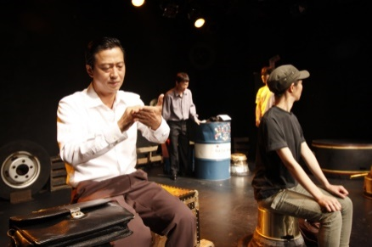 | 장르: 연극/ 제작: 극단 파수꾼  독일 나치 정권의 선전 장관이었던 파울 요제프 괴벨스의 일생을 다룬 작품이다. 어릴 적 골수염으로 인해 한 쪽 다리를 절었던 괴벨스가 주변의 차가운 시선과 장애를 극복하고 히틀러를 총통의 자리까지 올리고 본인은 선전장관까지 오른다. 이 과정에서 그는 더욱 악랄해지고 예술과 글이 얼마나 선동에 강력한 힘이 된다는 사실을 간파한다. 비독일적인 책들이 퇴폐적이라는 이유로 불태우는 한편, 우민화정책을 통해 대중을 조종했지만, 결국 전쟁의 패전에 책임을 지고 히틀러 자살 이후 부인. 어린 자식들과 함께 죽음을 선택했다. ​
06. 모든 군인은 불쌍하다
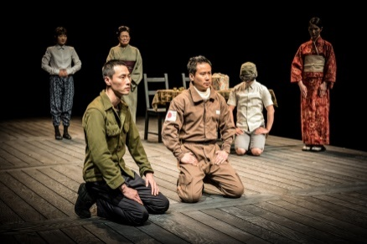 | 장르: 연극/ 제작: 극단 골목길  2016년 대한민국 경남_규율, 강압, 폭력 속에서 탈영을 감행한 갈 곳 없는 병사.  1945년 일본 가고시마_지배 국가를 위해 자살특공대를 선택한 조선인 가미카제.  2004년 이라크 팔루자_살아남기 위해 납치와 살인을 반복하는 이라크 무장단체.  2010년 대한민국 서해 백령도_왜 자신이 살고, 죽었는지 알 수 없는 초계함의 선원들.  시대와 장소를 불문하고 들려오는 하나의 동일한 외침은 “살고 싶다”라는 것. 각기 다른 시공간에서 일어난 역사적 사건들은 교차 편집되어 흘러가면서도 균형을 잃지 않고, 전쟁의 거대한 담론 아래 실종된 ‘국가란 무엇인가’라는 질문을 던지는 동시에 군인이란 신분에 가려진 개인들의 가녀린 군상을 목도하게 된다.
07. 믿음의 기원2: 후쿠시마의 바람
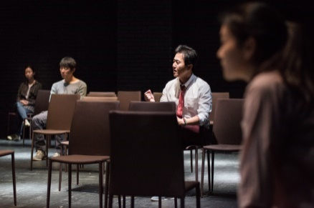 | 장르: 연극/ 제작: 상상만발극장  본 작품은 다양한 세계와 상황의 인물을 통해 과학에 대한 믿음은 어디서 오고 어떻게 작동되는지 사색하는 컨템퍼러리 연극이다.  과학이 인간을 이롭게 한다는 믿음, 과학이 변하지 않을 진리라는 믿음의 기원은 어디로 가고 있는가. 세계관이 구성될 때 작동하는‘믿음’과, 관객이 무대를 받아들이고 그것을 연극으로 재구성하는‘믿음’이 서로 충돌하는 내밀한 순간을 다루는 경험형 연극으로 풀어내었다.
08. 브러쉬
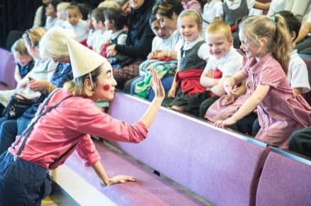 | 장르: 연극/ 제작: (유)브러쉬씨어터  브러쉬(BRUSH)는 붓을 타고 보고, 듣고, 느끼는 무대, 모든 이들의 감성을 마구 자극하는 감각적인 무대로 채워지는 공연이다.  매력적인 곡선의 동양화와 다채로운 빛깔의 서양화가 눈 속 가득 채워지고, 맑은 실로폰 선율과 따스한 아코디언 선율이 어우러져 아름다운 하모니를 만든다. 여기에 멋진 북소리까지 합세하여 귓가를 울리면, 배우와 관객들이 붓과 어우러져 덩실덩실 춤을 추고 붓과 종이로 채워진 무대가 살아 움직이다!  동서양의 아름다움이 한데 모여 신비로움을 물씬 풍기는 평면의 무대는 배우들과 하나가 되어 호흡하고 이리저리 살아 움직인다.
09. 위대한 놀이
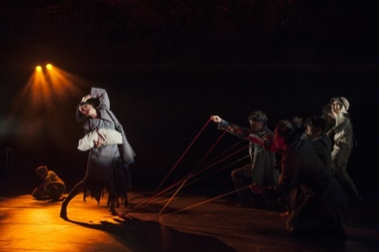 | 장르: 연극/ 제작: 극단 하땅세  아고타 크리스토프(Agota Kristof)는 메타소설 <존재의 세 가지 거짓말>를 통해 ‘소설쓰기’에 대하여 잔혹한 질문을 던졌고, 극단 하땅세는‘연극 만들기’의 메타 연극으로 풀어낸다. 대도시의 공습을 피해 국경 지역 할머니 집에 맡겨진 쌍둥이 형제. 할머니 집에 남겨진 쌍둥이는 폭력적이고 비윤리적인 상황 속에서 생존을 위해, 주변 사람들을 돕기 위해 자신들만의 학습을 한다. 폭행, 협박, 살인, 거짓말도 서슴지 않는다. 자신들만의 생존법으로 어른들의 전쟁터에서 살아남는다. 전쟁이 끝나고 ‘혁명’이라는 이름으로 새로운 군인들이 국경 안으로 들어오며, 쌍둥이는 또다시 생존의 문제에 부딪힌다. 전쟁터 한가운데, 결코 평범하지 않은 쌍둥이를 통해 보게 되는 세상은 국경, 분리, 민족의 구별 지음의 경계선을 놀이적 방식으로 상상적 공간들로 구성하고 지워간다. 배우가 무대에서 ‘일상적인 도구’인 테이프를 마스킹으로 사용하는 순간, 서로 간의 ‘약속 기호’가 된다. 이‘선’은 사람들의 관념 속에서 중요한 ‘경계선의 의미’ 즉 ‘국경’의 의미로 작동된다. 인간이 다른 인간에게 ‘선’을 그어 나누는 행위와 그걸 뛰어넘으려는 쌍둥이들의 행위를 통해 ‘연극 놀이’가 관객들에게 ‘위대한 놀이’가 되기를 원한다. ​
10. 템페스트
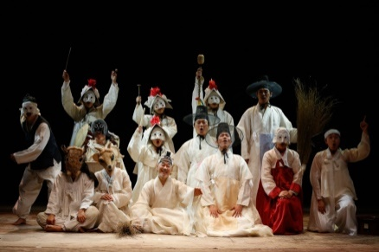 | 장르: 연극/ 제작: 극단 목화  역동적으로 그려낸 동양의 셰익스피어.  셰익스피어 작품의 집대성이라고 불릴 만큼 방대한 이야기를 갖고 있는 <템페스트>가 오태석을 통해 한국의 삼국유사와 만나 극단 목화만이 선보일수 있는<템페스트>로 재탄생되었다. 프로스페로는 가락국의 질지왕으로, 알론조는 신라의 자비왕으로 대체되어 5세기 가야와 신라가 다투고 있던 남해안의 외딴섬을 배경으로 설정하였다. 한국 연극의 거장 오태석 특유의 연출력과 선조들의 볼거리인 백중놀이, 만담, 씻김굿 등이 어우러진 한국의<템페스트>를 만날 수 있을 것이다.
11. 박지하: Communion(커뮤니언)
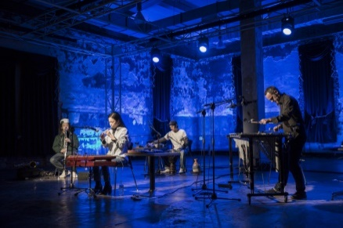 | 장르: 음악/ 제작 : 박지하  마음과 마음이 만나 소리를 불러오고, 소리와 공기가 만나 이곳과 저곳으로 흘러간다. 흐르는 시간 속에 잠시 맡겨 두었던 마음의 소리를 다시 불러와 여기에, 차분히 내려놓는다.  <커뮤니언(Communion)>은 생황, 양금, 피리와 같은 한국 전통 악기와 베이스클라리넷, 비브라폰 등의 연주를 결합시켜 전통인 동시에 현대적인 사운드를 만들어냈다. 시끄러운 세상에서 조용히 세상을 움직이듯 힘 있고 뚜렷한 이야기가 담겨있는 곡들로 채워진다.
12. 수궁가가조아라
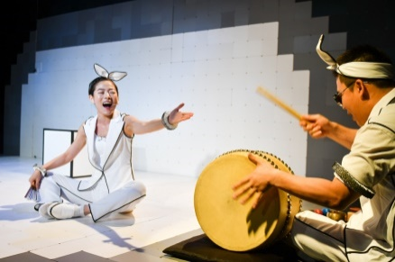 | 장르: 음악/ 제작: 몸소리말조아라  ‘수궁가가 조아라’는 미산 박초월제 수궁가를 기본으로 현대의 사회상을 담아 재창작한 희곡을 만든 뒤 고수와 함께 서로를 속이고 죽여야 하는 이 시대를 한판 놀이로 풍자하는 작품이다. 일인 다역을 통해 작품 주인공인 토끼와 자라뿐만 아니라 현실의 다양한 ‘을’의 모습을 여러 동물들로 표현했다.  아무리 노력해도 늘 제자리인 토끼는 자라를 만나 수국으로 벼슬하러 가기를 꿈꾸지만, 막상 도착한 수국은 토끼의 간만 노리는 더 썩은 세상이다. 토끼는 번뜩 꾀를 내어 용왕을 속이고 세상 밖으로 탈출하는데 성공한다. 그러나 이번엔 수궁에 메인 몸인 자라가 토끼에게 속사정을 이야기하기 시작한다.  수궁에서 살아 돌아온 토끼가 자기 이야기를 하는 큰 줄거리 안에서, 그 이면에 놓인 토끼와 자라의 삶에 주목한다. 둘의 모습은 왠지 낯설지 않다. 달리고 달려도 세상 살기 막막한 토끼가 수궁이라는 이상향을 꿈꾸며 떠나는 모습에서 아메리칸 드림을 꿈꿨던, 코리안 드림을 꿈꾸는, 혹은 지금 이 순간에도 이 땅을 떠나자 생각하는 우리의 모습이 스쳐간다. 한편 수국에서 평생을 살아온 자라는 책임질 것들이 많아 훌쩍 떠날 수조차 없는, 또 다른 우리의 자화상을 비춘다.
13. 양류가
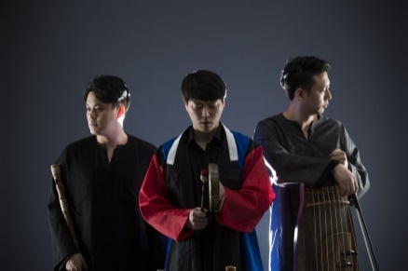 | 장르: 음악/ 제작: 음악그룹 나무  음악그룹 나무(Music Group NaMu)는 각자의 영역에서 뛰어난 솔리스트이자 멀티 연주자로 호평 받고 있는 이아람, 황민왕, 여성룡 등 젊은 국악 연주자들로 이루어진 창작 그룹이다.  동시대 음악 만들기를 끊임없이 선보이고 있는 젊은 국악 연주자들은 콘트라베이스 연주자 최인환을 새롭게 영입하여, 전통음악 기반의 현대적인 가능성과 아름다움으로 한국 컨템포러리 음악신의 기대를 받고 있다.
14. 희로애락
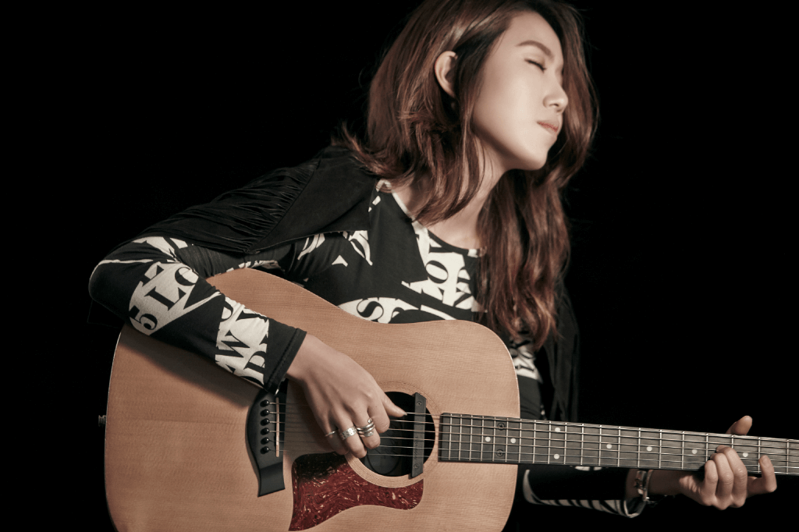 | 장르: 음악/ 제작: 최고은  한국 정서에 뿌리를 둔 곡들 (뱃노래, 아리랑, High Lander, Going Down 등)을 어쿠스틱 록, 재즈, 포크 등의 다채로운 빛깔의 곡들로 감정의 다양한 모습을 표현한다.  아티스트 최고은은 여느 인디 신의 여성 싱어송라이터들과는 달리 특정한 장르에 한정되지 않고 깊고 섬세하면서도 자유로운 그녀만의 색깔을 드러낸다. 감정을 드러내고 터트리면서도 그 감정에 빠지지 않는 거리감과 평화로움을 유지하는 음악들은 한 장르로 분류할 수 없지만, 이 모든 노래는 최고은이란 대형 깔때기 속에 녹아든다.
15. 나, 봉앤줄
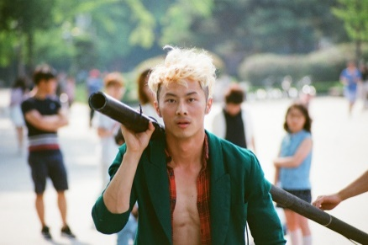 | 장르: 다원.기타/ 제작: 서커스창작집단 봉앤줄  <나, 봉앤줄>은 봉(차이니스 폴)과 줄(타이트 와이어)의 서커스 기예와 가야금, 대금 연주, 소리의 전통연희가 어우러진 작품으로 기예자인 ‘안재현’ 자신이 줄 위에서 끊임없이 흔들리고 떨어지며, 봉을 오르고 내리는 등의 반복적인 연습을 통해서 비로소 자유로워지는 과정을 표현한 작품이다. 특히 연습 과정에서 즉흥적으로 만들어 흥얼거렸던 멜로디는 투박한 가사를 통해 작품 전체에 그대로 녹아들고 결국 떨어지지만 끊임없이 올라가는 그의 모습을 통해서는 불확실한 내일을 위해 오늘을 살고 있는 우리들의 모습을 엿볼 수 있다.
16. 데카당스 시스템
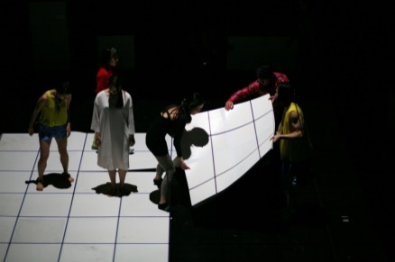 | 장르: 다원.기타/ 제작: 뭎  작품은 문명이 인간을 퇴폐적으로 만들었다는 생각에서 출발한다. 자연스럽고 아름다웠던 상태를 인간이 만든 규칙이나 도덕, 금기에 가두고, 감추거나 규정하기 시작하면서 만들어진 것들이 아닌가 생각한다. 일정한 규칙에 의해 다듬어지고 숨겨진 상태를 다시 ‘데카당스’라고 정의하는 동시에 능동적인＇감각＇만이 퇴폐적이지 않은 것으로 간주한다.  패턴을 이용한 단순 반복적인 움직임을 통해 데카당스-시스템을 보여주는 동시에, 이를 위반하는 몸의 감각, 삶의 감각, 현재의 감각이 쏟아져 들어오는 도취된 상태를 만끽한다. 전하려고 하는 메시지는 없으며, 관객의 감각대로 보고 느끼는 것을 제안한다.
17. 마사지사
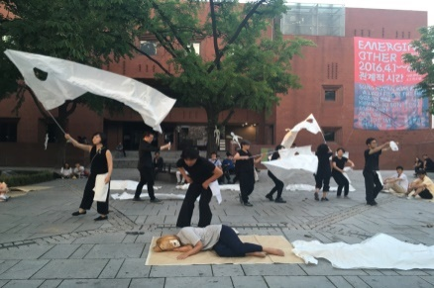 | 장르: 다원.기타/ 제작: 비주얼씨어터 꽃  세계의 시민들과 함께 만들어 가는 시민 공동체 퍼포먼스이다.  설치와 퍼포먼스가 통합된 ‘예술 치유 공연’인 <마사지사>는 워크숍을 통해 거리의 마사지사로 육성된 시민 공연자들이 거리의 시민들을 손님으로 받아 종이를 덮고 특별한 종이 마사지를 해준다. 이윽고 몸 형태 그대로의 종이 인간들이 태어난다. 종이 인간들은 살아나 그 원형인 시민과 극적인 감정적 드라마를 펼치고, 바람, 물, 불 등에 의해 소멸을 맞이한다. 참여한 모두가 인간의 나약함을 안아주고 그 의미를 되새겨 보는 특별한 공연. 서로에게 이방인인 시민들은 몸과 몸을 맞대며 대화를 하고 일상의 도심 공간은 시적인 행위의 공간이 되고, 참여한 모두는 자신의 분신들을 소멸시키는 제의식을 통해 인간의 실존을 되새겨 보는 귀중한 시간을 체험할 것이다.
18. 십년만 부탁합니다
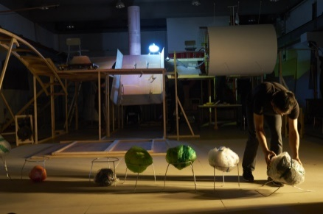 | 장르: 다원.기타/ 제작: 큐레토리얼랩서울  10년 전 작가가 <십년만 부탁합니다> 라는 동명의 전시를 통해 위탁했던 작업들을 불러 모아 그 10년 동안 관리 해 온 사람들과의 관계 속에서 발생되는 새로운 작품의 삶을 덧붙여 엮어냈다. 오브제 작품들이 주인공이자 배우로서 등장하여 이야기를 끌어 나가는데, 이는 지속적인 표류를 거듭하는 작품 스스로의 불안정한 삶에 대한 반추이자 그로부터의 고달픔을 한계가 아닌 근원적인 예술적 가능성으로 이야기하고자 했다.

□ 2017 서울아트마켓 해외쇼케이스(International Showcase) 목록 (작품명 ABC순)
연번 | 작품명 | 단체명 | 국가명 | 장르
1 | Papa | Theatre de la Feuille | 홍콩 | 연극(넌버벌)
2 | TAIVAL | Nuua | 핀란드 | 무용
3 | Vegetative State | NAVE Centro de Creacion y Residencia / Fundacion Internacional Teatro a Mil | 칠레 | 연극

□ 2017 서울아트마켓 해외쇼케이스(International Showcase) 세부 소개
01. 홍콩 - Papa
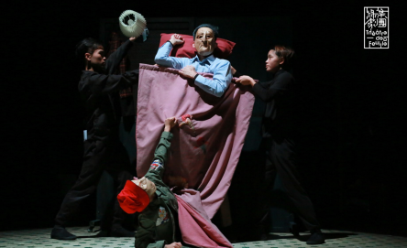 | 장르: 연극(넌버벌)/ 제작: Theatre de la Feuille/ 연출: Ata Wong Chun Tat  ‘그’는 아들을 처음 학교에 보내던 날을 기억한다. 아들이 교실 문 앞에서 엉엉 우는 아이를 뒤로 하고 흐르는 눈물을 감추고 돌아섰다.  오늘, ‘그’는 아들과 손녀와 함께 손을 잡고 걷는다. 요양원 문 앞에 도착하고, 그들은 ‘그’를 남겨놓고 안도의 한숨을 쉬며 돌아선다.  이것은 나이듦과 젊음, 잊힘과 기억함, 만남과 헤어짐에 대한 이야기이다. 이것은 홍콩과 고향에 대한 이야기이며, 당신과 나의 이야기이다. <파파>를 본 후, 부모님과 저녁식사 자리를 가져보길. ​
02. 칠레 - Vegetative State (식물인간)
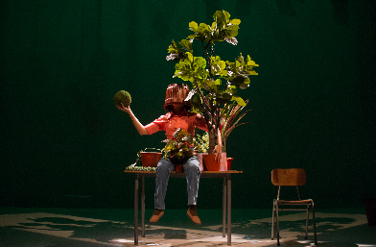 | 장르: 연극/ 제작(공동제작): NAVE Centro de Creacion y Residencia / Fundacion Internacional Teatro a Mi/ 연출: Manuela Infante  작품 주인공은 여성이다. 한 개인이 아닌 다수를 대변한다. 이것은 동물적인 작품이 아닌, 식물적인 작품이다.  식물 철학자인 마이클 마더(Michael Marder)와 식물 신경생리학자인 스테파노 만큐소(Stefano Mancuso)의 혁명적인 아이디어로부터 비롯된 이 작품은, 식물의 지능과 감정, 식물 간의 커뮤니케이션이 어떻게 창작활동으로 연계될 수 있는지를 탐험한 과정이 고스란히 작품으로 반영된 것이다.  식물이 생각하고, 느끼고, 소통하는 것을 받아들이고, 우리와는 다른 형태의 의식이 있는 존재이며 다른 관념의 시간적 세계에 살고 있다는 것을 받아들인다면, 우리는 우리의 생각, 감적, 소통, 인지하는 방식을 바라볼 수 있지 않을까. 마이클 마더의 말을 빌려서 식물들 사이에 ‘유효한 타인’을 인식하는 것은 어쩌면 우리 사이에 식물적 상태로 공존하는 사람을 알아차리는 계기가 될지도 모른다.
03. 핀란드 - TAIVAL
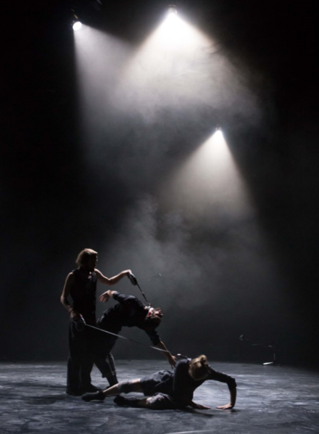 | 장르: 무용/ 제작: Nuua/ 연출: Olli Vuorinen  ‘타락’에 대한 공연. 무대 위에서 3명의 퍼포머(저글링, 아크로바틱, 퍼포머)는 서로 연계된 계속적인 터무니없는 동작들을 이어나간다. 예술적인 질문을 던지며 한계를 실험한다. 그들은 서로 다치지 않는 선에서 어디까지 실험을 계속 해 나갈 수 있을 것인가. 아주 날 것 느낌의 공연은 블랙 유머와 함께 계속된다.  우리 속에 자리 잡고 있는 연약한 내면을 이야기하며, 완전한 자유를 누리고자 하는 내면의 이야기를 끌어내며, 한 독립체로서의 인간에 대한 이야기를 이어나간다.

붙임2. 2017 서울아트마켓 개요 및 프로그램 소개
□ 2017 서울아트마켓 개요

ㅇ 행사명 : 2017 서울아트마켓 (Performing Arts Market in Seoul 2017)
ㅇ 권 역 : 중남미
ㅇ 기 간 : 2017년 10월 14일(토) - 19일(목), 6일간 (예정)
ㅇ 장 소 : 서울돈화문국악당, 아르코예술극장 대극장, 종로 아이들극장, 학전블루 소극장,
한양레퍼토리씨어터, 홍익대 대학로아트센터 갤러리 등 대학로 일대
ㅇ 주 최 : 2017 서울아트마켓 추진위원회
ㅇ 주 관 : (재)예술경영지원센터
ㅇ 후 원 : 문화체육관광부, 한국문화예술위원회, 신한은행
ㅇ 협 찬 : 비씨카드㈜
ㅇ 협 력 : (국내) 국립중앙극장, 서울세계무용축제, 세종문화회관, 한국 문학번역원, 한국문화예술위원회, 예술의 전당, 한국문화예술회관연합회
(국외) 멕시코공연예술마켓(ENARTES), 요코하마공연예술회의(TPAM in Yokohama), 월드뮤직엑스포(WOMEX), 중국연출행업협회(CAPA), 캐나다 공연예술마켓 (CINARS) 등
ㅇ 참가 규모
국내: 공연단체, 공연장, 축제 등 공연예술관련 담당자 2,300여명
해외: 공연장, 축제 예술감독 및 프로그래머, 해외아트마켓관계자, 해외공연단체기획자 등 500여명

□ 프로그램 소개
프로그램 |  | 세부 프로그램
프리 팸스  (PRE-PAMS) |  | 공연, 학술행사 등 | 서울아트마켓x서울국제공연예술제 연계 프로그램
2017 서울아트마켓  (PAMS 2017) | 포커스권역 | 중남미 | 중남미 공연예술 시장 정보 및 주요 인사 소개
 | 쇼케이스 | 팸스초이스 | 국내 우수작품 쇼케이스
 |  | 해외쇼케이스 | 해외 우수작품 쇼케이스
 |  | 팸스링크  (대학로) | 자유참가 공연 (서울, 경기권)
 |  |  | 대학로 자유참가 공연
 | 부스전시 | 부스전시 | 국내외 공연예술단체 홍보 및 미팅
 |  | 팝업스테이지 | 부스참가자용 프레젠테이션
 | 정보제공 | 포커스세션 | 중남미권역 포커스 권역 탐구 세션
 |  | 라운드테이블 | 동시대 공연예술분야 이슈별 소그룹 정보 공유 및 토론
 |  |  | (재)예술경영지원센터 주관 각 사업과의 연계를 통한 장르특화 정보공유 세션
 | 네트워킹 | 스피드데이팅 | 국내외 전문가 간 1:1 미팅
 |  | 팸스살롱 | 국내외 단체/축제 기획 집중 네트워킹 프로그램
 |  | 팸스나이트 | 자유로운 만남과 소통의 네트워킹 파티
 | 부대행사 | 개·페막식 | 공식 개·폐막 프로그램

